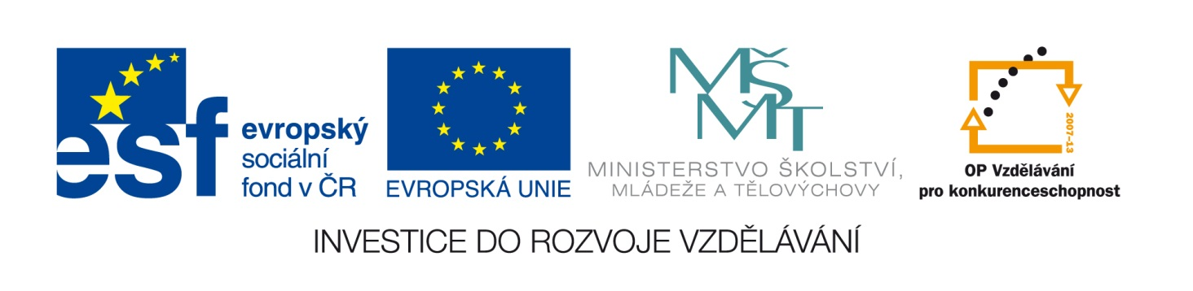

|  |  |
| --- | --- |
| **Škola** | ZŠ Třeboň, Sokolská 296, 379 01 Třeboň |
| **Autor** | Mgr. Dana Ingvortová |
| **Číslo** | VY_22_Inovace_2014 |
| **Název** | Easter - BINGO |
| **Téma hodiny** | Velikonoce |
| **Předmět** | Anglický jazyk |
| **Ročník/y/** | 1. |
| **Anotace** | Materiál obsahuje tabulku s obrázky k tématu Velikonoce. Lze ji využít na hraní hry BINGO nebo na zvedání rozstříhaných kartiček podle zadání učitele. |
| **Očekávaný výstup** | Žák ovládá slovní zásobu z tématu Velikonoce. Trénuje si rychlou reakci. |
| **Druh učebního materiálu** | Pracovní list |

**EASTER – BINGO**

|  |  |  |
| --- | --- | --- |
| **C:\Users\dingvortova\AppData\Local\Microsoft\Windows\Temporary Internet Files\Content.IE5\CVEB3ES1\MC900336116[1].wmf** | **C:\Users\dingvortova\AppData\Local\Microsoft\Windows\Temporary Internet Files\Content.IE5\PTMDQ297\MC900404613[1].wmf** | **C:\Users\dingvortova\AppData\Local\Microsoft\Windows\Temporary Internet Files\Content.IE5\2OJRF7P3\MC900030709[1].wmf** |
| **C:\Users\dingvortova\AppData\Local\Microsoft\Windows\Temporary Internet Files\Content.IE5\CVEB3ES1\MC900241291[1].wmf** | **C:\Users\dingvortova\AppData\Local\Microsoft\Windows\Temporary Internet Files\Content.IE5\UPQ6HRGH\MC900301510[1].wmf** | **C:\Users\dingvortova\AppData\Local\Microsoft\Windows\Temporary Internet Files\Content.IE5\T69QTMNY\MC900122861[1].wmf** |

**Popis činnosti:**

Každý žák si poznačí 3 obrázky jednou pastelkou a také si je kartičkami přikryje. Učitel říká anglicky jednotlivá slovíčka, která může losovat. Když žák uslyší dané slovíčko, které si poznačil, tak ho odkryje. Pokud má odkryté všechny poznačené obrázky, zakřičí BINGO a stává se vítězem. Učitel pak může zkontrolovat označené obrázky. Příště se může hrát Bingo znovu, děti si označí obrázky jinou barvou.

**Použité zdroje:**

Archiv autora

[www.office.microsoft.com](http://www.office.microsoft.com)